113年臺南市綠屋頂維運輔導計畫
- 計畫目的
臺南市政府環境保護局為維持106-110年綠屋頂節能降溫改造計畫補助案件之節能降溫效益，針對未解除列管之綠屋頂案場，擬定「113年臺南市綠屋頂維運輔導計畫」（以下簡稱本計畫），提供具維運經費需求之案場提出申請，藉由提供案場維運經費，維持綠屋頂之效益，持續落實低碳永續家園之概念。
- 辦理單位
- 主辦單位：臺南市政府環境保護局（以下簡稱本局）。
- 委託執行單位：磐誠工程顧問股份有限公司（以下簡稱委辦團隊）。
- 申請資格
本市曾參與106-110年綠屋頂節能降溫改造計畫尚未解除列管之補助案件。
- 申請日期
自公告日起至113年8月15日（含）止。
- 建置輔導經費
綠屋頂維運輔導經費，每一案場申請維運輔導經費最高1萬元（含稅），本計畫總維運輔導經費為新臺幣6萬元。【註1】
- 輔導經費編列規定
綠屋頂維運輔導可申請之維運改造項目如下：
- 施工費：苗木費、資材、架設、種植、客土、基肥、簡易澆灌設施（如自動滴灌）、雨水回收裝置等。
- 其他：教育宣傳解說設施維護等。
- 施作範圍及規範
- 維運輔導經費須全數用於本計畫所核定之維運項目。
- 申請項目經本局審查認定不符維運輔導項目不予核銷。
- 輔導經費經本局核定後，未經本局同意不得任意更動。
- 施作範圍及規範
(一) 維運地點限原綠屋頂節能降溫改造計畫補助案件範圍。
(二) 申請單位須配合本局不定期派員查核輔導。
- 申請方式
- 申請單位應函送申請文件1式1份，親送或郵寄（以郵戳為憑）至臺南市政府環境保護局（地址：701044 臺南市東區中華東路二段133巷72號 臺南市政府環境保護局環境淨零永續科收），並於外封袋註明「113年臺南市綠屋頂維運輔導計畫」字樣。未於截止期限內送件者，概不受理。
- 申請文件須含下述資料（如附件一）：
- 申請計畫書
- 經費支用明細表
- 申請切結書
- 前述各項文件資料，不論輔導與否概不退還。

【註1】: 若公告申請期間屆滿，款項仍有結餘，屆時本局將視申請單位需要，提高補助額度，或依「113年度臺南市因應氣候變遷推動低碳永續家園執行計畫」契約工作內容說明書執行。

- 審查程序及流程
審查程序及流程作業圖如圖1所示，審查程序如下：
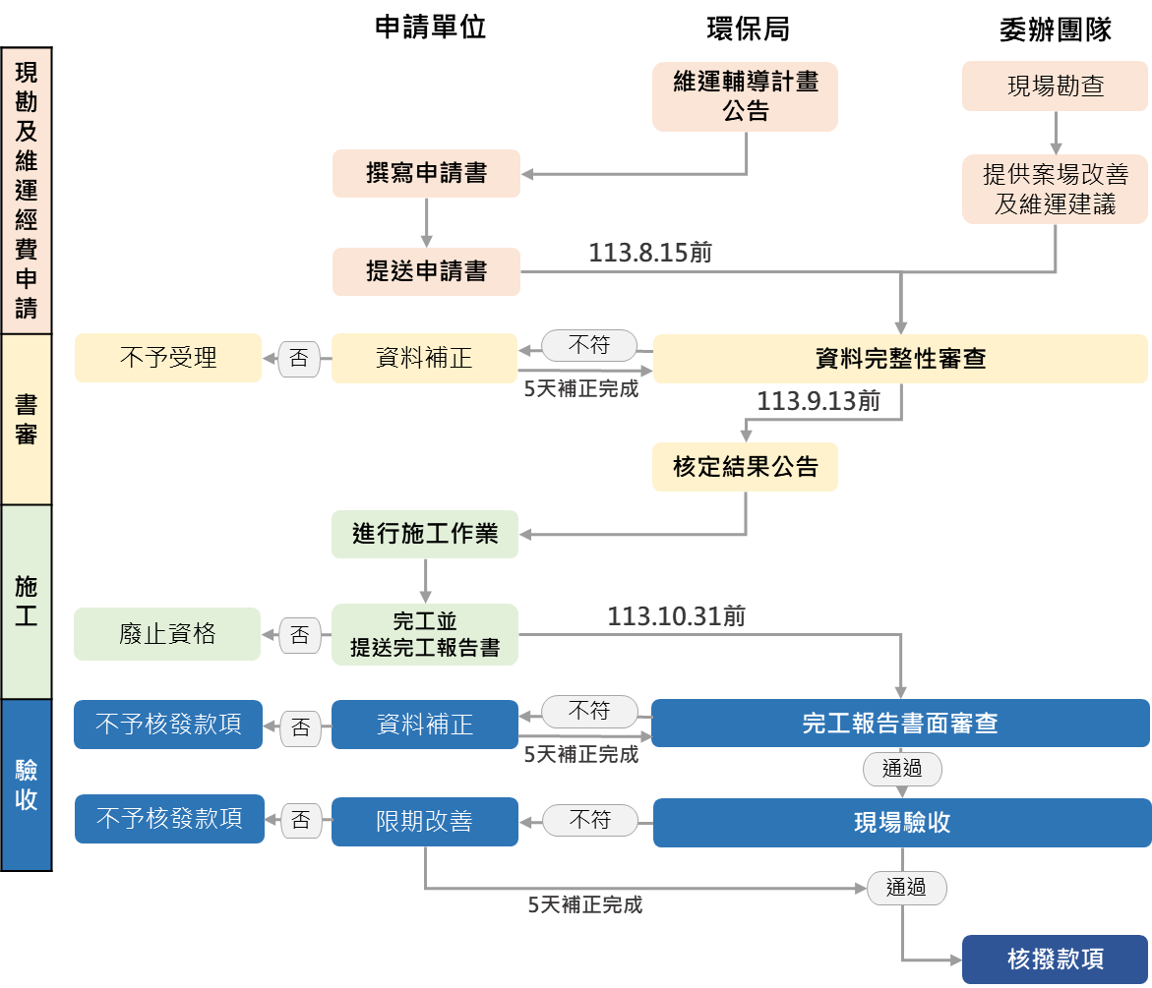
圖1、113年臺南市綠屋頂維運輔導計畫流程圖
- 書面審查：
- 本局將派員及邀請委員進行現勘，並以勘查情形作為後續書面申請維運項目核定依據。
- 檢視申請單位資格、文件資料及申請經費是否符合本計畫相關規定，如有缺漏者或未符合規定者，得於通知日起5個工作天內完成補件。逾期未補件者，視為撤回申請，不予受理。
- 上述相關資料補件以1次為限，不接受2次補件、修正或補充任何資料與設施改造事項。
- 本局得參酌整體改善效益及市場價格等因素，刪減改造金額或不予改造。
- 本局將於113年9月13日（含）前完成資料完整性審查並公告核定結果。
- 申請單位之（修正）申請書應與核定內容相符，並收到同意執行函後，始可進行改造工程。
- 受核定單位須依核定內容進行施作，施工期間申請單位須拍照並紀錄改造前、中、後狀況。若因故須變更者，應提報本局變更事項，經本局同意後始得變更；惟如各計畫執行期間已於二分之一，不得申請變更。
- 施工期限：
- 須於113年10月31日（含）前完成核定項目施工作業，並提送完工報告書1式1份，親送或郵寄（以郵戳為憑）至臺南市政府環境保護局（地址：701044 臺南市東區中華東路二段133巷72號 臺南市政府環境保護局環境淨零永續科收），並於外封袋註明「112年臺南市綠屋頂維運輔導計畫」字樣。
- 完工報告書須含下述資料（如附件二）：
- 成果報告（含成果說明、成果照片）
- 經費支用明細表
- 改造相關支出憑證正本（發票）
- 竣工切結書
- 申請單位帳戶存摺封面影本
- 領據
- 聲明書（視情況檢附）
- 匯款帳戶切結書（視情況檢附）
- 申請單位無法於施工期限內完成竣工，得於前開期限內敘明正當理由，以書面方式向本局申請展延，展延期間最長1個月，並以1次為限。
- 申請單位未於指定完工期限內提送完工報告書，除因不可抗力所致或經本局書面同意外，本局得廢止其改造資格。
- 完工驗收：
- 本局將進行完工報告書書面資料確核，並派員至現場查驗施工項目，申請單位須配合出席，拒絕配合現場勘查者，不予核撥款項。
- 書面資料未通過者，申請單位須於通知日起5個工作天內完成補件；現場查驗未通過者，申請單位須於查驗日起5個工作天內，依據審查意見完成改善作業，並視情況重新接受現場查驗，逾期未補件或改善者，不予核撥款項。
- 驗收完成後，改造款項將以電匯方式匯入申請單位之金融機構指定帳號指定帳戶，匯款手續費須由申請單位自行負擔，並自核發金額中扣除。
- 申請單位指定帳戶不得為私人帳戶，若申請單位屬於無公用帳戶不受此限制，惟該帳戶所有人需自行負擔相關稅務。
- 配合事項
- 申請單位需配合本局後續追蹤查核作業，如後續維護管理不確實者，本局將追繳該改造款項，申請單位不得異議。
- 申請單位可配合設置相關告示牌及張貼補助標籤，以達教育示範之目的。
- 申請單位完工驗收後須提供受改造地點作為示範場所，授權本局公開作推廣之用，與其他單位相互觀摩及交流。
- 其他注意事項
- 智慧財產權：
- 依本計畫完成之各項資料（含報告中所有照片）等著作，以申請單位為著作人，享有著作人格權及著作財產權，本局得依著作權法第12條第3項規定利用該著作，申請單位並授權本局於該著作之著作財產權存續期間，有在任何地點、任何時間以任何方式利用、轉授權他人利用該著作之權利。
- 申請單位不得撤銷此項授權，且本局不須因此支付任何費用。申請單位並承諾對本局不行使著作人格權，又經核准分攤完成之各項報告等著作如有第3人完成之部分者，本局授權申請單位代理本局與第3人簽訂上述有關本局享有著作使用權等之相關契約。
- 申請單位應保證於執行本計畫工作時，絕無侵害他人智慧財產權情事，如有違反，應直接對侵害他人著作權情事負損害賠償責任，並對本局因此肇致之損害負賠償責任。另對他人指控機關侵害著作權之情形時，有協助機關訴訟之義務。
- 執行本計畫所獲得之教案、課程設計、影片、照片等著作，均須提供電子檔給本局，俾利放置於本局網站供社會各界參採，本局不須因此支付任何費用。
- 申請單位提出補助申請書後，須遵照本計畫各事項規定辦理，文件繳交或施工作業超過規定期限者，將取消其資格，申請單位不得異議。
- 執行期間本局將不定期進行輔導訪視，申請單位應配合。若過程中發現申請單位未執行或未依計畫內容執行，經通知限期改善，仍未改善者，得撤銷申請不予輔導改造。
- 申請單位提送完工報告書後，由本局及委辦團隊安排並通知申請單位驗收時間，進行各項目清點、查驗等事宜，經查若有設置、使用情形與原核定內容不符、未依改造用途支用、或虛報、浮報等情事，本局得不予提供該項目之改造經費。
- 各事項如有疑義或其他未盡事宜，由本局解釋之。
- 申請及執行期間內若有任何新增或更動資訊，將於本局網站上公告。
- 聯絡資訊
- 臺南市政府環境保護局 蕭舒禎小姐
聯絡電話：06-268-6751#1806
- 磐誠工程顧問股份有限公司 顏佑庭先生
聯絡電話：07-269-1901#212
- 磐誠工程顧問股份有限公司 陳彥婷小姐
聯絡電話：06-268-6751#1246

○○○（申請單位全銜） 函
地址：臺南市○○區○○里○○路/街
○段○巷○弄○號
聯絡人：○○○
電話：06-○○○-○○○○

受文者：臺南市政府環境保護局
發文日期：中華民國113年○○月○○日
發文字號：○○字第○○○○○○○○○○號
速別：普通件
密等級解密條件或保密期限：
附件：如文
主旨：檢送「113年臺南市綠屋頂維運輔導計畫」申請書1式1份，請查照。

（申請單位大章）
正本：臺南市政府環境保護局
副本：○○○（申請單位全銜）
（代表人小章）

附件一

113年臺南市綠屋頂維運輔導計畫
申請書

申請單位名稱：（全銜）
聯絡人：
聯絡地址：
聯絡電話：（手機）
統一編號：無則免填
（申請單位大章）

（代表人小章）

中華民國113年 月 日

申請計畫書(1/3)

基地名稱 |  | 綠屋頂設置面積(m²)
綠屋頂  設置地址 | □同聯絡地址  □其他：
單位簡介 | 200字內。  請簡述低碳相關成果及未來願景。
現況說明及  改善方式 | 請簡述改善方式，如：植栽種類、區域規劃、後續維護管理機制。

申請計畫書(2/3)
現況照片 | 請提供1~2張照片。
預計施作圖 | - 請提供預計施作位置圖、施作面積量測等，並請標註方位。  - 若圖片無法明確表達之處，可用文字加以敘述。

經費支用明細表
項次 | 項目/品名(含規格) | 單位 | 數量 | 單價 | 總價 | 備註
1
2
3
4
5
6
7
8
9
10
總施作經費（含稅） |  |  |  |  | 元
申請經費（含稅） |  |  |  |  | 元
自籌經費（含稅） |  |  |  |  | 元
各項報價明細編列應具備合理性，本表格可自行增減，以符合申請單位需求。
申請切結書
（申請單位名稱全銜）所填具之「113年臺南市綠屋頂維運輔導計畫」申請書及其他檢附文件，絕無隱匿、虛偽或假造等不實情事，如有虛偽不實，願負相關法律責任並依本計畫之相關規定，繳回全數改造金額，絕無異議，特立此書，以茲證明。
（申請單位大章）
此致
臺南市政府環境保護局

立切結書人
申請單位： （用印）
統一編號：
（代表人小章）
代表人： （簽章）
身分證字號：
地址：
聯絡電話：

中華民國113年 月 日

○○○（申請單位全銜） 函
地址：臺南市○○區○○里○○路/街
○段○巷○弄○號
聯絡人：○○○
電話：06-○○○-○○○○

受文者：臺南市政府環境保護局
發文日期：中華民國113年○○月○○日
發文字號：○○字第○○○○○○○○○○號
速別：普通件
密等級解密條件或保密期限：
附件：如文
主旨：檢送「113年臺南市綠屋頂維運輔導計畫」完工報告書1式1份，請查照。

正本：臺南市政府環境保護局
副本：○○○（申請單位全銜）

附件二

113年臺南市綠屋頂維運輔導計畫
完工報告書

申請單位名稱：（全銜）
聯絡人：
聯絡地址：含郵遞區號（6碼）
聯絡電話：（手機）
統一編號：無則免填
（申請單位大章）

（代表人小章）

中華民國113年 月 日

成果報告(1/2)
基地名稱 |  | 綠屋頂設置面積(m²)
綠屋頂  設置地址 | □同聯絡地址  □其他：
施工內容 | 200字內。  如：維運施工項目、植栽種類、區域規劃、後續維護管理機制等。

成果報告(2/2)
施工前照片
施工中照片
施工後照片
改造前中後照片，需為同一地點及角度。

經費支用明細表
項次 | 項目/品名(含規格) | 單位 | 數量 | 單價 | 總價 | 備註
1
2
3
4
5
6
7
8
9
10
總施作經費（含稅） |  |  |  |  | 元
輔導經費（含稅） |  |  |  |  | 元
自籌經費（含稅） |  |  |  |  | 元
表格不敷使用，可自行增列

改造相關支出憑證正本（發票）
第1張發票 浮貼處
第2張發票 浮貼處
第3張發票 浮貼處
【注意事項】
- 開立之發票抬頭應為「磐誠工程顧問股份有限公司」名稱全銜，統編應為24680512。
- 以提供統一發票（三聯式發票）為原則，若為收據應為「免用統一發票收據」且須蓋「免用統一發票章」，並另簽具領據。
- 請檢附發票或免用統一發票專用收據影本，並於影本註明「與正本相符」字樣及加蓋代表人小章。
- 發票上應詳列明細（須與核定內容相同），若無應另行附上明細（詳列品名、數量、金額等資訊）並請開立之廠商核章。
- 發票開立之金額需至少等於或大於補助上限金額，剩餘費用由申請單位自行負責。

竣工切結書
立切結書人 （申請單位名稱全銜）為申請113年臺南市綠屋頂維運輔導計畫一案，已依113年臺南市綠屋頂維運輔導計畫各項規定、所提申請書內容施作完成，特立此切結書為憑。
（申請單位大章）
此致
臺南市政府環境保護局

立切結書人
申請單位： （用印）
統一編號：
（代表人小章）

代表人： （簽章）
身分證字號：
地址：
聯絡電話：

中 華 民 國 113 年 月 日

申請單位帳戶存摺封面影本
匯款銀行（郵局）名稱：
匯款帳號：
戶名：
- 存摺戶名須為申請單位名稱，不得為個人帳戶。若申請單位屬於無公用帳戶不受此限制，但須簽具聲明書。
- 存摺戶名須與申請單位大章所呈現文字相同，若有不同須簽具切結書。
黏貼處
- 請黏貼存摺影本，且存摺影本帳戶資料務必清晰明瞭
- 需於影本註記「與正本相符」，並加蓋申請單位大小章。

領據
茲收到臺南市政府環境保護局「113年臺南市綠屋頂維運輔導計畫」改造經費新臺幣 萬 仟 佰 拾 元整，特立此據。
此致
磐誠工程顧問股份有限公司
具領單位： （用印）
統一編號：
代表人： （簽章）
身分證字號：
聯絡電話：
地址：
（代表人小章）
（申請單位大章）

中 華 民 國 113 年 月 日
聲明書
（申請單位名稱全銜）申請臺南市政府環境保護局「113年臺南市綠屋頂維運輔導計畫」，惟本單位未申請存摺帳戶，爰本計畫之改造經費以 之存摺作為改造經費匯款帳戶，特簽立本聲明書以茲證明。
（申請單位大章）
此致
臺南市政府環境保護局

申請單位： （用印）
統一編號：
代表人： （簽章）
（代表人小章）
身分證字號：
聯絡電話：
地址：

中 華 民 國 113 年 月 日
匯款帳戶切結書
（申請單位名稱全銜）申請臺南市政府環境保護局「113年臺南市綠屋頂維運輔導計畫」，所檢附之申請單位帳戶存摺影本，雖戶名與本單位全銜不同，但確實為本單位之存摺影本，特簽立本切結書以茲證明。本單位所使用之存摺資料如下表：
存摺資料
銀行
帳戶
戶名
此致
（申請單位大章）
臺南市政府環境保護局
申請單位： （用印）
統一編號：
代表人： （簽章）
身分證字號：
（代表人小章）
聯絡電話：
地址：

中 華 民 國 113 年 月 日

